5.3. Микропроцессоры
5.3.1. Структура процессора, назначение структурных блоков

Домашнее задание:
1.Изучить тему «Структура процессора, назначение структурных блоков».
2. Всем обучающимся группы ОЖЭТ-312, имеющим задолженности по предоставлению отчетов на домашние задания и защиты лабораторных работ данной дисциплины, выслать отчеты на адрес электронной почты и подготовиться к защите лабораторных занятий.

Литература:
1. Дунаев С.Д. Электроника, микроэлектроника и автоматика: учебник для техникумов и колледжей ж.-д. транспорта – М.:Маршрут, 2003. – 336 с., стр. 258-266
2. Бурков А.Т. Электроника и преобразовательная техника. Том2
Электронная библиотека УМЦ ЖДТ:
https://umczdt.ru/read/18647/?page=1

Срок предоставления домашнего задания до 22.12.2020г.

Информацию предоставить на электронную почту:
GN-59@yandex.ru

5.3.1. Структура процессора, назначение структурных блоков
1. Основные понятия о микропроцессорах
Успехи развития интегральной микросхемотехники привели к созданию большого числа узкоспециализированных интегральных схем для решения отдельных задач управления и переработки информации. Причиной этому послужило появление программируемых универсальных БИС, которые получили название микропроцессоров (МП).
МП — программно управляемое, функционально законченное устройство, предназначенное для обработки цифровой информации и построенное на одной или нескольких больших интегральных схемах. МП используются в контроллерах, микроЭВМ, микропроцессорных системах и выполняют от 50 до 100 команд.
Микропроцессорная техника позволяет заменить устройства циклового управления с жесткой постоянной логикой программируемыми устройствами, с помощью которых легко перестраивать программу работы различных машин и агрегатов. Появление МП знаменует собой новый этап в развитии систем автоматического управления подвижным составом, системами электроснабжения железных дорог и промышленных предприятий, а также для автоматизации подъемно-транспортных механизмов, применяемых для погрузочно-разгрузочных работ на железнодорожном транспорте.
Любой МП состоит из операционного (ОУ) и управляющего (УУ) устройств. В операционном устройстве выполняется преобразование машинных слов, а управляющее устройство управляет ходом вычислительного процесса, обеспечивая выборку нужных команд из памяти и их расшифровку, реализацию определенной последовательности сигналов и микроопераций. Все выпускаемые МП по способу обработки информации можно разделить на два класса: с аппаратной обработкой информации и микропрограммной. МП характеризуются следующими параметрами:
- разрядность адреса и данных;
- тип корпуса;
- число источников питания;
- мощность рассеивания;
- температурный диапазон;
- объем адресуемой памяти;
- число команд;
- время цикла выполнения команд;
- помехоустойчивость и надежность.
По числу БИС в микропроцессорном комплекте различают однокристальные, многокристальные и многокристальные секционные микропроцессоры. Микропроцессорный комплект — это совокупность совместимых по основным параметрам БИС, из которых можно строить различные по сложности и назначению микропроцессорные системы, включая микроконтроллеры и микроЭВМ.

2. Структурная схема микропроцессора

Микропроцессор состоит из трех основных блоков: арифметическо-логического устройства (АЛУ), блока внутренних регистров и устройства управления. Для передачи адресов, информации и команд, которые должны выполняться поочередно, используется внутренняя шина данных. АЛУ выполняет одну из главных операций МП — обработку данных. Перечень операций АЛУ зависит от типа МП. Оно осуществляет логическое сложение, вычитание, арифметические операции, операции приращения, сдвига влево или вправо. К одному из входов АЛУ постоянно подключен накопитель-аккумулятор, а ко второму — временной регистр (регистр состояния). Архитектура микропроцессора определяется набором операций, выполняемых АЛУ. Поэтому одни микропроцессоры способны выполнять множество различных операций, у других же этот набор ограничен.

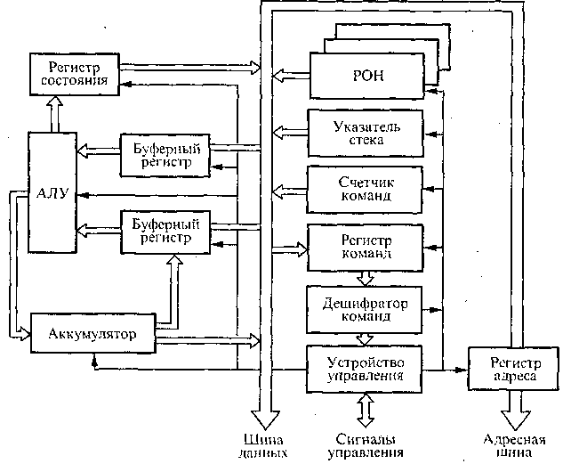

Рис. 1 . Структурная схема микропроцессора

Большую роль в функциональных возможностях МП играют регистры. Каждый регистр можно использовать для временного хранения информации. Некоторые регистры имеют специальное назначение, Другие — многоцелевое. Рассмотрим функциональное назначение основных регистров МП.
Аккумулятор (накопитель) — это устройство представляет собой двухтактный регистр и используется для выполнения арифметических и логических операций совместно с АЛУ. Любая такая операция над двумя словами данных (операндами) предполагает размещение одного из них в аккумуляторе, а другого в памяти или каком-либо регистре.
Счетчик команд — один из важнейших регистров микропроцессора и служит для формирования адреса команд, записанных в памяти. Все команды, хранимые в памяти, должны выполняться в строго определенном порядке.
Регистр команд дешифрует команду и выполняет ее. Команды
поступают в регистр из памяти по мере последовательной выборки.
Можно записать информацию в регистр команд и с пульта управле-
ния, используя для этого переключатели и кнопки. Обычно этим
способом пользуются в тех случаях, когда необходимо передать уп-
равление в начало программы. Регистр адреса памяти указывает
адрес памяти, подлежащей использованию микропроцессором. Вы-
ход этого регистра называется адресной шиной и используется для
выбора области памяти или порта ввода-вывода. Так как регистр
адреса памяти подключен и к внутренней шине данных, он может
загружаться от разных источников информации. Большинство МП
располагает командами, позволяющими загружать этот регистр в
основном содержимым счетчика команд, регистра общего назначе-
ния или какой-либо области памяти. Буферный регистр предназначен для временного хранения данных. Регистр состояния хранит результаты некоторых проверок, осуществляемых в процессе выполнения программы. Разряды регистра состояний принимают то или иное значение при выполнении операций, использующих АЛУ и некоторые регистры.
Регистр общего назначения (РОН) — это набор специальных регистров, применяемых в качестве запоминающих устройств. Так как АЛУ выполняет операции с содержимым РОН без выхода на внешнюю
шину адресов и данных, то они выполняются значительно быстрее,
чем операции с внешней памятью. Поэтому запоминающие устройства РОН чаще всего называют сверхоперативной памятью МП.
Устройство управления (УУ) формирует внутренние команды МП. При поступлении очередной команды из внешней памяти и помещении ее в регистр команд, УУ вырабатывает серию микроприказов, которые затем поступают в АЛУ и другие элементы МП. По сигналам УУ очередная команда, извлеченная из регистра команд, подлежит декодированию дешифратором команд. Кроме этих функций, УУ выполняет и другие операции, связанные с последовательностью включения питания и процессами прерываний. Процесс прерывания — это своего рода запрос, поступающий в УУ от памяти или устройства «ввод-вывод». Прерывание связано с использованием внутренней шины данных микропроцессора другими устройствами или определением порядка ее (шины) использования.

Микропроцессорные комплекты – наиболее удобные и универсальные устройства для конструирования самых разнообразных микропроцессорных систем, нашедших применение в устройствах диагностирования, автоматического управления и регулирования на подвижном составе, а также в устройствах систем электроснабжения промышленных предприятий и электрифицированных железных дорог. Внедрение микропроцессорной техники в системы автоматического управления и регулирования существенно повысит качество работы и точность регулирования.

Рассмотрим схему использования МП для управления электрическим двигателем.

3. Схема тиристорного электропривода с микропроцессорным управлением.

Силовая схема устройства состоит из
тиристорного преобразователя ТП и электродвигателя постоянно-
го тока М. На вход МП поступает необходимая информация от системы управления, датчика тока ДТ или датчика частоты вращения G. Сигналы от датчиков в аналогово-цифровых преобразователях
АЦП-1 и АЦП-2 преобразуются в цифровые и только после этого
поступают в МП. На основе полученной информации МП вырабатывает оптимальный управляющий сигнал, который через блок согласования БС поступает на управляемый тиристорный преобразователь, где происходит регулирование тока или напряжения. Для выполнения всех этих операций необходимы специализированные микропроцессорные комплекты.

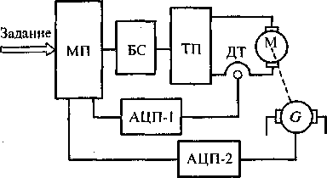

Рис.2. Структурная схема тиристорного электропривода
с микропроцессорным управлением

Отечественная промышленность выпускает секционированные микропроцессорные комплекты серий К536, К580, К581, К583 и др.
Наибольшее применение получает секционированный микропроцессорный комплект серии К589, состоящий из восьми микросхем.

На железнодорожном транспорте огромную роль играет вопрос обеспечения безопасности движения поездов. Микропроцессорные системы управления станционными системами давно заняли прочное место в устройствах Автоматики и телемеханики на железнодорожном транспорте.
В данное время интенсивно производятся работы по разработке и внедрению систем на микропроцессорной элементной базе, для систем перегонной автоматики, на сети Российских железных дорог осуществляется внедрение ряда микропроцессорных систем и устройств для управления движением поездов. В общий комплекс входят - диспетчерская централизация и диспетчерский контроль, электрическая централизация и автоблокировка, полуавтоматическая блокировка. Инновационные системы оснащаются, цифровой аппаратурой рельсовых цепей, счетчиками осей, многозначной автоматической локомотивной сигнализацией (АЛС), микропроцессорной аппаратурой АЛС на локомотиве с увязкой с системой спутниковой связи «ГЛОНАСС».

